Paroisse Cathédrale Saint Étienne de Châlons
:: Prière Universelle ::
Premier Dimanche de l'Avent AD 2016c
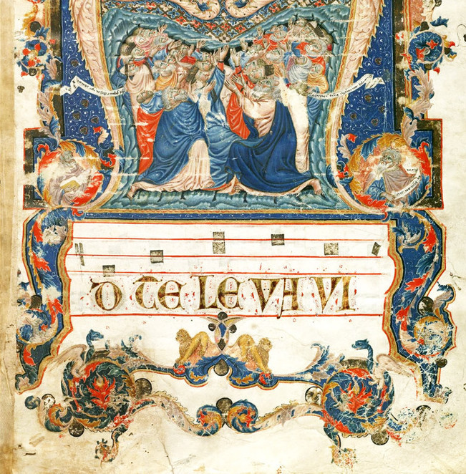

Réveille ta puissance,
Seigneur, viens nous sauver.

- Prions pour l’Église catholique,
prions pour notre Saint Père en Afrique,
et sur leur chemin de sainteté, prions pour nos prêtres.
- Le cardinal Sarah nous disait :
« Je veux rappeler aux Français qu'ils sont chrétiens !
même s'ils ne veulent pas le savoir, et qu'ils n'aiment pas l'entendre. »
Prions pour que la France conserve les racines chrétiennes de son berceau.
- Prions pour ceux qui souffrent, connaissent l'injustice, et prions en particulier pour les martyrs des temps modernes.
Le temps de l'Avent nous rappel l'Amour de Dieu pour tous les hommes :
prions pour ceux qui ne connaissent pas le vrai Dieu d'Amour.
- En ce premier jour de notre année liturgique : prions pour notre communauté.
Prions pour que nous puissions trouver la présence lumineuse du Christ dans l’obscurité de nos vies quotidiennes, afin de courir au devant de Lui, puisqu’Il vient dans la gloire.

